Jeune, exprime-toi!

Quels sont les endroits, manifestations dans ta commune où tu te sens bien?
..................................................................................................
..................................................................................................

Pourquoi?
....................................................................................................................................................................................................

Que changerais-tu pour t’y sentir mieux?
....................................................................................................................................................................................................

Relève cinq points majeurs qu’il faut améliorer selon toi?
- ..........................................................................................
- ..........................................................................................
- ..........................................................................................

- ..........................................................................................

- ..........................................................................................

Comment penses-tu que l’on peut les améliorer? Propose des pistes d’actions concrètes.
......................................................................................................................................................................................................................................................................................................

Quels sont tes centres d’intérêt?
..................................................................................................
..................................................................................................
…………………………………………………………………………………..
Désires-tu participer à la mise en place de projets dans ta commune ?
OUI – NON

Sur quel(s) sujet(s) souhaiterais-tu être consulté(e)?
......................................................................................................................................................................................................................................................................................................

Si oui, laisse-nous tes coordonnées !
Prénom : …………………………… Nom : ……………………………………
Rue : ……………………………………………………………………… N° : ………
Tél : …………………………………… Email : ……………………………………

Veux-tu être invité (e) dans notre groupe Facebook ?
OUI- NON

Remarque : les coordonnées doivent être transmises avec l’autorisation parentale du/de la jeune

Document à remettre à :
- Vincent Desoil, Responsable jeunes -0468/29.85.66;
- Annabelle Fiévet, Coordinatrice – 0471/54.78.46.

Cette enquête est réalisée dans le cadre du projet « ça bouge ! Dans notre commune »

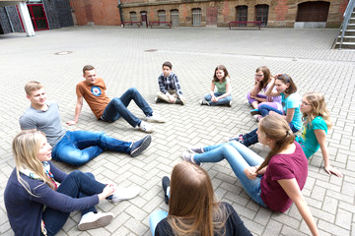
Nous te remercions d’y avoir participé ! Ton avis compte !

